Приложение
к Решению
Петрозаводского городского Совета

от 18 октября 2023 г. № 29/21-301

Карта № 538. Место размещения рекламной конструкции рк-562.

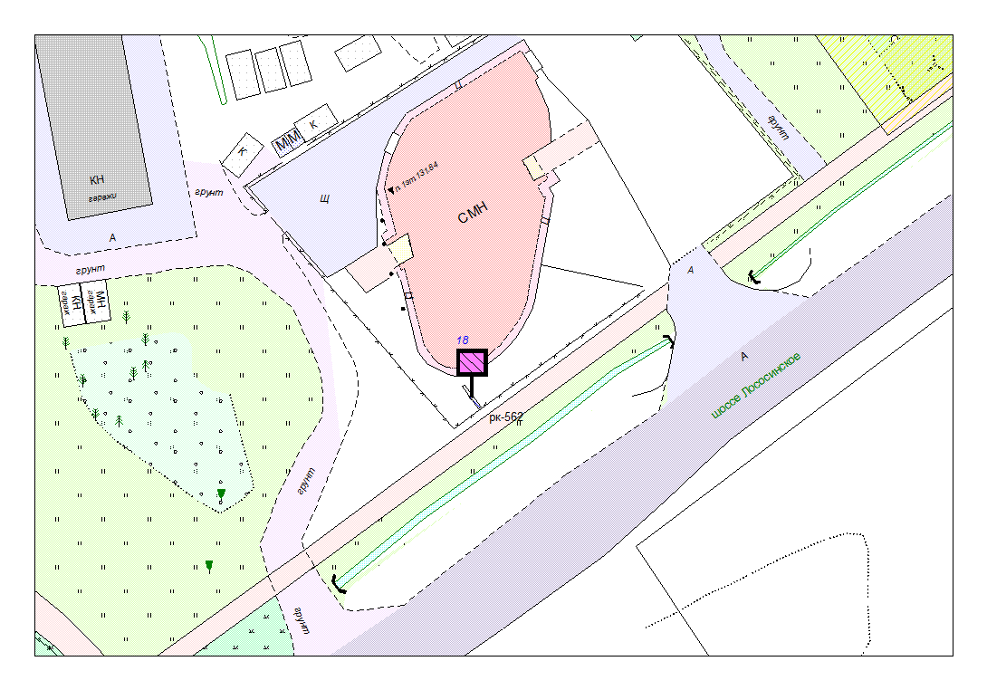
Место размещения рекламной конструкции  (почтовый, строительный или условный адрес) | Лососинское ш, 18
Тип рекламной конструкции | Светодиодный экран (двухсторонний)
Вид рекламной конструкции | Стационарная рекламная конструкция
Площадь информационного поля | 12,0 х 2 = 24 м²
Технические характеристики рекламной конструкции:  - размеры, материал надземной и подземной (при наличии) части;  - характеристики освещенности;  -цвет конструкции. | -габаритные размеры 4,0 х 3,0 м;  металл;  - с подсветкой;  -RAL 7040 (серый).
Кадастровый номер участка (квартала) | 10:01:0110159:93
Планировочные ограничения | Зона регулирования застройки В

